Месячник «Патриоты Отечества»

Г.Н.Нехорошева , заслуженный учитель РФ,

методист МБУ ДО «Дом детского творчества»

Работа по формированию гражданских и патриотических качеств у обучающихся является одним из приоритетных направлений. С этой целью в районе ежегодно проводится муниципальный месячник «Патриоты Отечества». В этом году месячник был посвящен 7 5 летию Великой Победы в рамках месячника на муниципальном уровне проведены этапы областных конкурсов : «Юный архивист» (в финал областного конкурса вышли работы активистов школьных музеев Новобачатской – Резяповой Елизаветы и Менчерепской сош – Колосова Егора, Жуковой Софьи) ; «Юный экскурсовод» (вышли в финал областного конкурса работы активистов творческого объединения МБУ ДО «Дом детского творчества» на базе МБОУ «Новобачатская сош»: Резяповой Елизаветы, Останиной Дарьи, Пученковой Анастасии; «Жизнь в гармонии с природой» (в финал вышли работы творческого объединения «Тропинка» - Калугиной Дарьи, Полевой Ольги, Бундан Татьяны МБУ ДО «Дом детского творчества) на базе Моховской сош. В муниципальном конкурсе сочинений в номинации «След войны в моей семье» 1 место заняла «Ахновская Альбина, активистка школьного музея МБОУ «Ивановская сош» , 2 место – Сарычев Даниил активист творческого объединения «Поиск» МБУ ДО «Дом детского творчества»; в номинации «Война в литературе и кино» 1 место заняла Машурян Роза , активистка школьного музея МБОУ «Новобачатская сош», 2 место Останина Дарья, ученица 10 класса, активистка творческого объединения «Поиск» МБУ ДО«Дом детского творчества» на базе МБОУ «Новобачатская сош», 3 место - Семёнова Екатерина группа «Поиск» МБУ ДО «Дом детского творчества».

Все школы приняли участие во Всероссийской акции «Блокадный хлеб» с 18 по 27 января. В рамках акции в школах района была организована раздача 125 граммов черного хлеба (такая норма на день полагалась жителям в блокадном Ленинграде. В рамках акции в творческих объединениях МБУ ДО «Дом детского творчества», в Ивановской, Инюшинской, Пермяковской, Менчерепской, Новобачатской , Новокараканской, Евтинской, Каранской, Каралдинской, Щебзаводской, Моховской школах 27 января проведена тематическая линейка «Блокадный хлеб», «Свеча памяти»; классные часы: «Блокада Ленинграда», «День памяти россиян , исполнивших свой долг за пределами Родины», «Пионеры – герои» ; оформлены тематические выставки книг «Блокада Ленинграда». В школьных музеях были обновлены экспозиции, посвященные Великой Отечественной войне и проведены экскурсии по ним для детей и родителей для жителей села; был организован просмотр видеофильмов: «Мы помним тебя, Ленинград»; уроки мужества: «Кузбассовцы – защитники Ленинграда», «Сталинградская битва – коренной перелом в ходе ВОВ»; просмотр презентаций «Таня Савичева», «Герои Советского Союза Беловского района», «Участники войны села» и другие. В рамках месячника прошли акции «Забота о ветеранах», «Помоги памятнику», «Напиши письмо», Поздравь солдата», «Письмо в прошлое». В Менчерепской сош прошла встреча с ветераном боевых действий в Афганистане Майстренко С. В, в Караканской школе с Евграфовым, в Евтинской и Новокараканской школах с жительницей блокадного Ленинграда Веремейчик Г.Л. и воинами –интернационалистами. Гостям были вручены поздравительные открытки и сувениры. В Ивановской школе в течение учебного года члены детской организации «Надежда» обновляют информацию на стенде «Они на службе Отечества!». Театральные постановки по произведениям русских и советских писателей готовили все классные коллективы. Отличились обучающихся 1-4 классов, где родители проявили активность: шили костюмы, готовили атрибуты. В Инюшинской школе проведена военно – патриотическая игра «Гарнизон», «Зарничка», интерактивная игра «Памяти предков будьте достойны»; в Ивановской сош» прошла конкурсная программа «Будем в армии служить»; в Новокараканской школе прошел фестиваль наук, посвященный году памяти и славы, квест «Я помню, я горжусь!», показана литературно музыкальная композиция «Блокадный день длиною в жизнь». В школах прошли конкурсы строевой песни, сочинений. Соревнования по биатлону и военизированная эстафета успешно прошли в МБОУ «Ивановская сош», которые позволили выделить лучших стрелков, лыжников, знатоков вооруженных сил, воинских званий среди ребят 9 - 11 классов.

Из фототчета о месячнике в МБОУ « Пермяковская сош» Семеновой Г.Н,заместителя директора по воспитательной работе.

Одной из главных целей в воспитательной деятельности нашей школы является воспитание гражданско-патриотических качеств у школьников. Для реализации этой цели систематически организуются мероприятия, несущие гражданскую и военно-патриотическую направленность. Именно поэтому  мы старались реализовать в рамках Месячника как можно больше самых различных мероприятий: рассказать, дать возможность увидеть, осознать, задуматься, состязаться, творить, находить, заботиться, поверить, гордиться…Все эти мероприятия очень важны для поколения, не знавшего войны, каждое соприкосновение с живой историей, каждый рассказ о славных страницах нашего государства наполнен особым смыслом, что во многом способствует гражданскому и нравственному становлению личности.

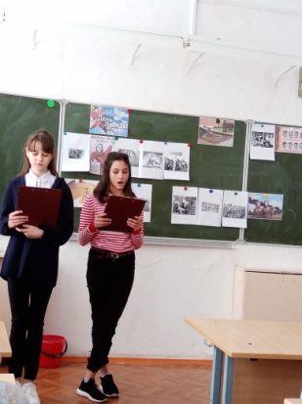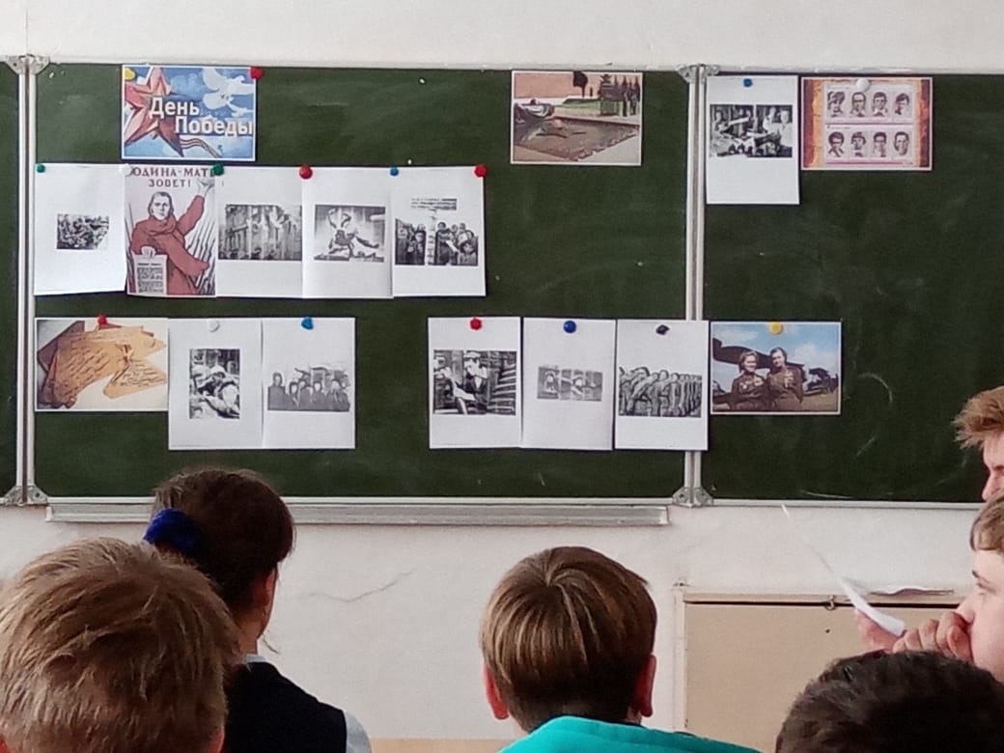

Информационный час «Наш самый главный праздник – День Победы»

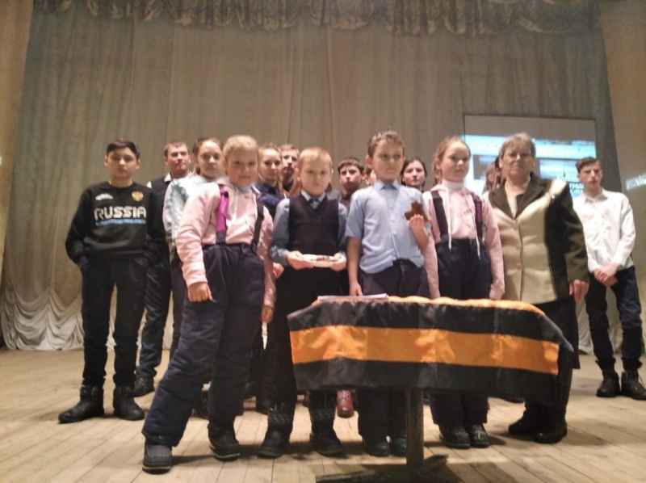Встреча с ветераном труда Лесниковой С.В. в СДК.

В каждом классе прошли тематические классные часы на тему: «Дневник Тани Савичевой», «Дети блокадного Ленинграда», «Сибиряки – защитники Брестской крепости» и «Благодарю тебя, солдат!»

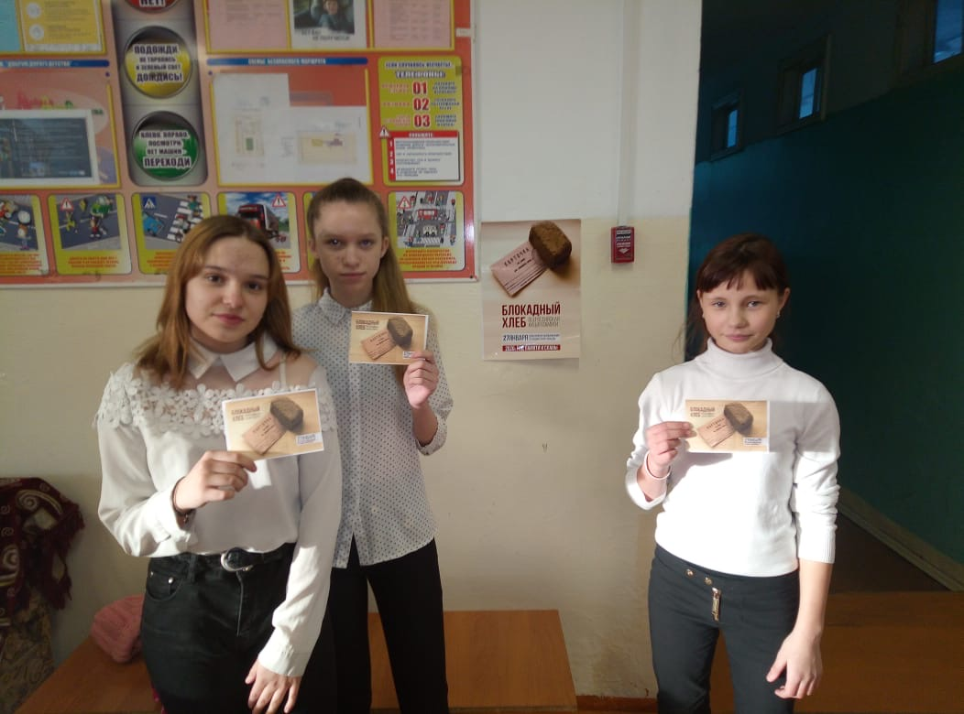

Акция «Блокадный хлеб»

Министр школьного министерства «Память» Глазырина Мария со своими помощниками подготовили и провели музейный урок-экскурсию, вспомнили события, которые связаны с блокадой Ленинграда.В школьной библиотеке также была организованы тематическая полки «Блокадный Ленинград» «Рассказы о войне». Прошел конкурс рисунков, стенгазет, посвящённый Дню защитников Отечества среди учащихся  5-11 классов. Урок мужества в форме литературно-музыкальной композиции «По дорогам Афгана» подготовили и провели для старшеклассников учащиеся 7,11 классов (руководители Щиголева И.Е., Лесникова Н.А.)

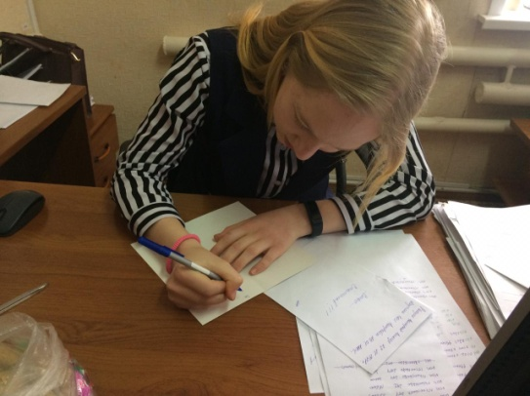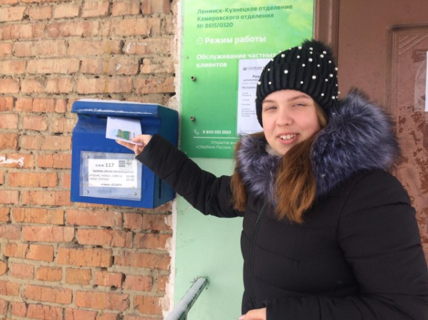Акция «Поздравь солдата»

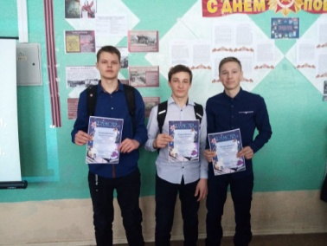

Учителем литература Щиголевой И.Е. был проведён конкурс сочинений «Письмо погибшего воина своим потомкам» среди 8-х классов, определены победители.

Был оформлен тематический стенд «75 лет Победы» (Города-герои, краткая историческая справка, полководцы, герои ВОВ).Четвероклассники со своим классным руководителем Инявкиной Н.Ю подготовили и провели линейку с просмотром слайд-фильма о Сталинградской битве.В фойе школы можно было просмотреть видеофильмы «Сталинградская битва», «Дорогами Великой Оечественной войны».Ученики 2-3 классов (кл.руководитель Колесникова Г.Н.) подготовили и провели общешкольную линейку, на которой рассказали о празднике День защитников Отечества, вспомнили великих полководцев России, весело и задорно поздравили всех стихами и частушками.

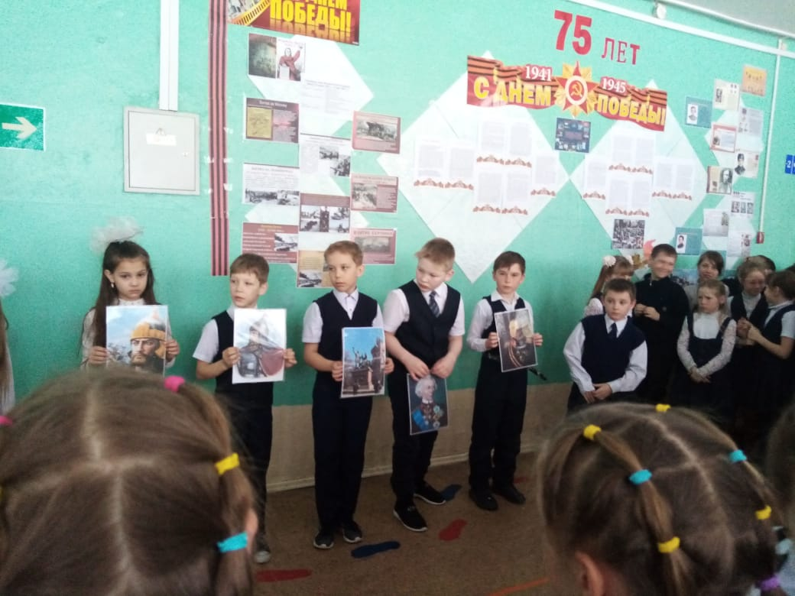

«Игра «Зарница»

21 февраля по традиции в нашей школе проходила военно-патриотическая игра «Зарница», посвящённая Дню защитников Отечества и 75-летию Великой Победы. Главным судьёй игры был учитель физкультуры Пластинин А.С., а гланокомандующими армий : Карачкин В.П.- учитель истории и Брекалов Н.В.- учитель географии.

На время игры все ученики с 5 по 9 класс поделились на две армии: «зелёные» и «синие».У всех ребят были нашиты пагоны соответствующего цвета. У каждой армии были свой девиз, эмблема и песня.За неделю до начала игры армии должны были ответить на 75 вопросов викторины «История Великой Отечественной войны».

Игра началась в спортивном зале с построения. Директор школы Рыжова Наталья Викторовна поздравила всех с Днём защитников Отечества и объявила о начале игры. Во время смотра армии показали строевую подготовку и исполнение строевой песни в движении по залу. После чего каждый взвод отправился выполнять задания на свою позицию: «Снайперы»- стрельба по мишени, преодоление препятствий в противогазе; «Медицинский взвод»- оказание первой медицинской помощи, переноска «пострадавшего»; «Сапёрный взвод»- разминирование снежного поля с помощью щупов; «Противотанковый взвод»- метание гранаты в цель; «Разведвзвод» - поиск части слов на местности по карте-схеме и составление поговорки.

После выполнения заданий армии собрались каждая в своём штабе, после чего началась финальная битва. Во время битвы вёлся поиск кода из 11 цифр, спрятанных под пагонами, код надо было разшифровать, составить кодовую фразу и водрузить своё знамя в штабе противника.

Самой активной и быстрой оказалась армия «зелёных» (командир армии Муралёв Николай 8б кл.) - первыми флаг в штабе противника поставили и по всем этапам набрали большее количество баллов. Армия «синих» (командир армии Созаруков Никита 9 кл.) не на много отстала от от армии «зелёных» в выполнении заданий, все «бойцы» старались выполнить свои задания и ни один из них не покинул «поле боя».

После игры ребята ещё долго делились впечатлениями, спорили, вспоминали детали, но в основном всем понравилось.

«Зарница» очень хорошая и интересна игра, которую ребята замнят надолго. Игра способствует сплочению ребят, развитию физических качеств, умению командовать и подчиняться, действовать слаженно и дружно. Именно так и нужно проводить свободное время:весело и полезно. Я надеюсь, что эта игра в будущем так и останется традицией нашей школы, а дети будут так же её любить.

Министр Печати д/о «Восход»

Якутина Екатерина, 8 класс.»

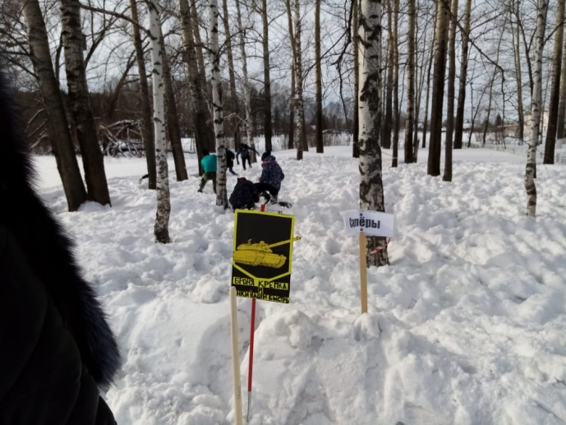 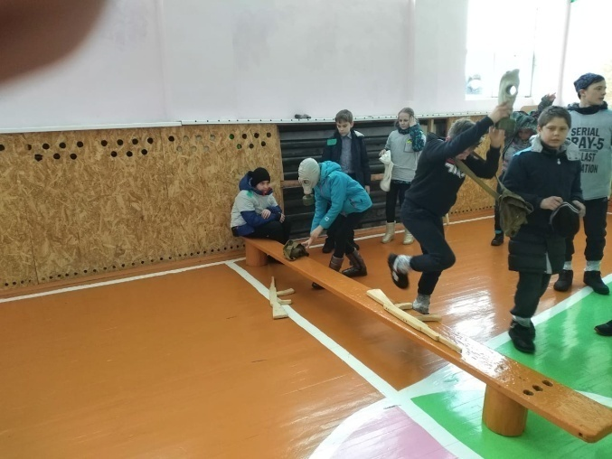 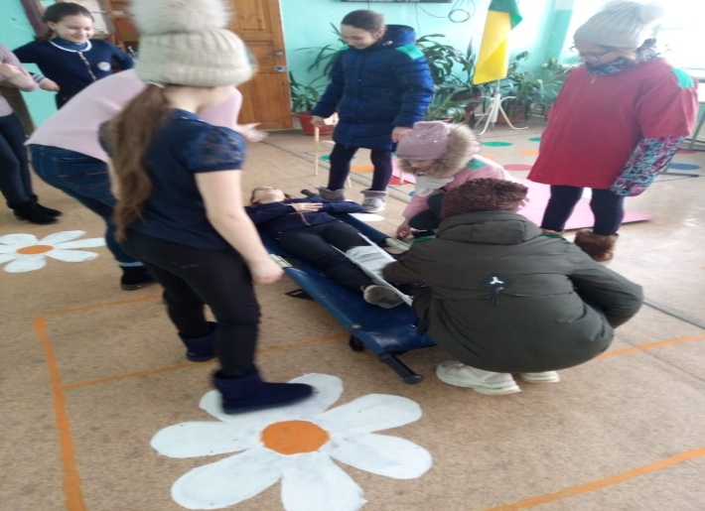

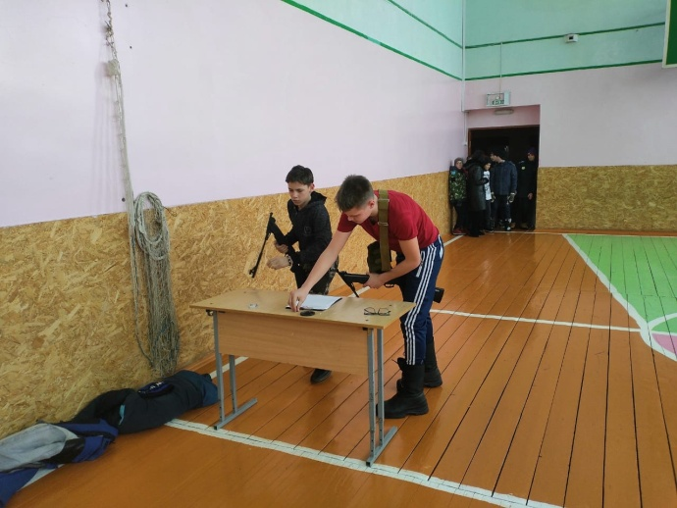 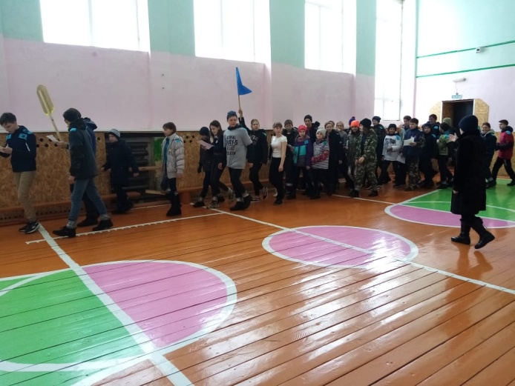 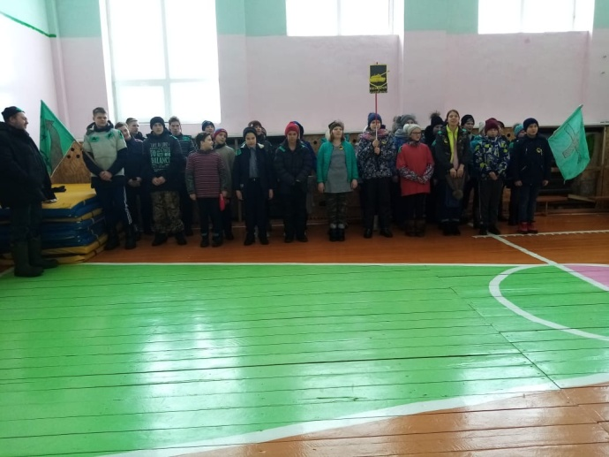

22 февраля, в преддверии праздника, учащиеся 2-11 классов подготовили праздничные конкурсные программы  «Служить России» в каждом классе для мальчиков. 29 февраля  для учащихся 9 класса прошел Урок Мужества, который был посвящен  25-летию подвига десантников 6 роты 104 парашютно-десентного полка76 ВДД. Урок провела учитель химии Плешивых С.М.